P1 - Pla de treball sessió 1- Equips TCP/IP. Hosts i routers

**1.**

Les xarxes físiques que suporta mikrotik són:

* Internet
* PoE
* Ethernet

**2.**

Mikrotik pot fer tant de tallafocs com de punt d’accés Wi-Fi.

Aquest funciona com a tallafocs degut a RouterOS.

Si connectem el cable LAN al port 1, mikrotik funciona com punt d’accés Wi-Fi.

**3.**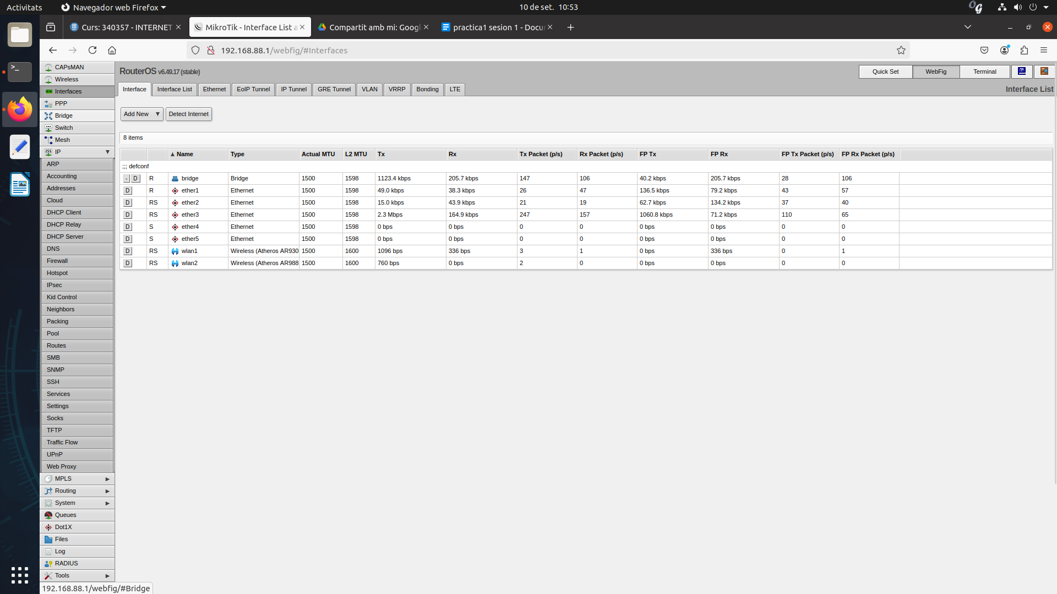

Hi han 8 interfícies definides a la Web de gestió.

Hi han 5 de ethernet que corresponen als 5 ports del mikrotik.

Hi han dues wlan i un bridge.

No totes corresponen a una interfície física, les wlan son xarxes.

El bridge tampoc es una interfície gràfica ja que un bridge només funciona per agrupar aquestes xarxes.

**4.**

La interfície bridge del mikrotik permet agrupar les xarxes físiques com Wi-Fi o Ethernet. Fent que comparteixin una mateixa xarxa i també les configuracions IP. D’aquesta manera totes aquestes xarxes físiques agrupades es comporten com si fos només una xarxa.

**5.**

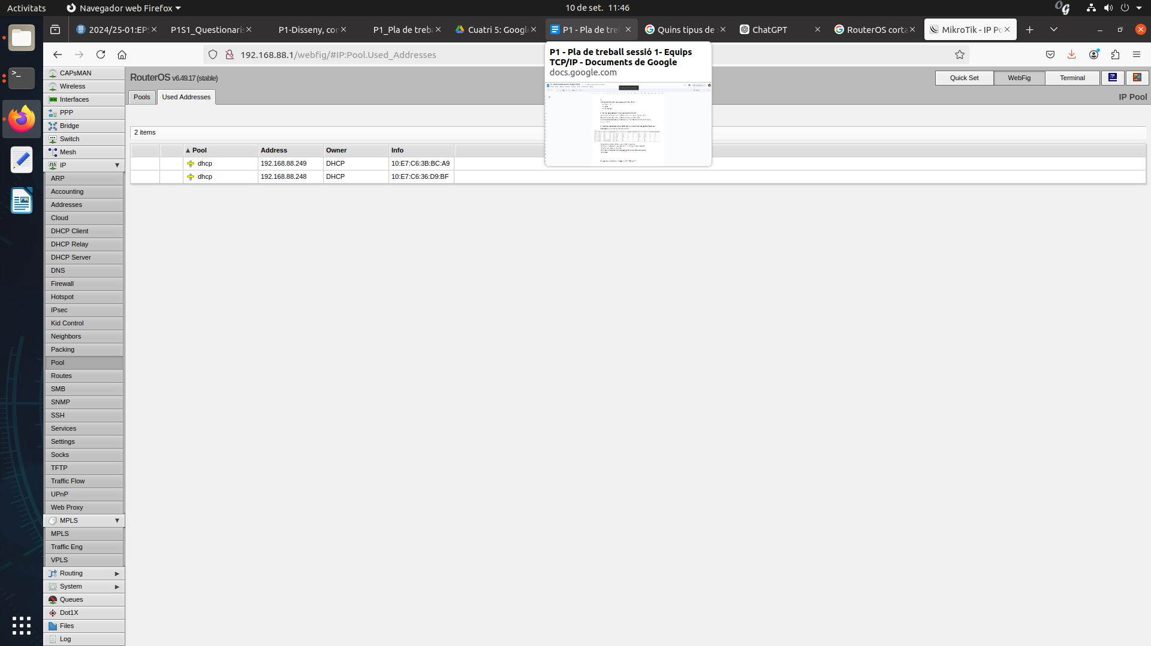

A la configuració inicial, el router té configurades dos ip, que són les del ordinadors que estan connectats als ports ethernet. I està connectat a només 1 xarxa què és la del bridge del mikrotik.

Si es connecta a la xarxa de l’escola, hi ha una nova xarxa anomenada ether1, ja que hem connectat el cable LAN del laboratori al port 1 del Mikrotik.

**6.**

Amb la seva configuració inicial, sense connectar a la xarxa de l’Escola, el mikrotik es podria interconnectar amb 4 xarxes físiques, que són els 4 ports ethernet. En el nostre cas només hi han dues ja que només hem connectat dos ordinadors.

**7.**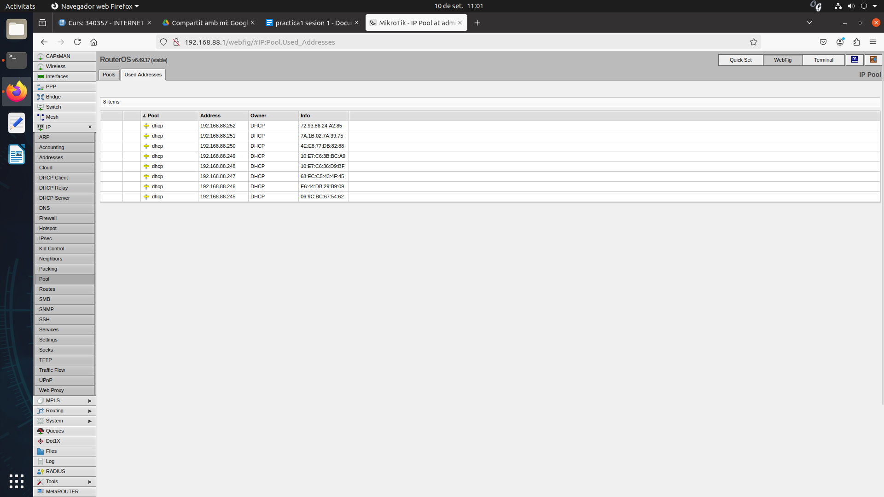

Inicialment, amb els 4 ports físics, podriem interconnectar 4 xarxes físiques. Encara que, podem augmentar les interconnexions utilitzant diferents elements com poden ser, per exemple, VLANs, permetent interconnectar més xarxes físiques. A més, dispositius es poden connectar per via Wi-Fi una vegada connectem la xarxa de l’Escola, d’aquesta manera es podrien connectar tants dispositius com es vulgui, encara que la qualitat de la xarxa disminuirá

**8.**

Quan fem una prova de connectivitat entre PCs connectats al router amb els ports de LAN, aquest fa de bridge, ja que esta agrupant dues diferents xarxes fent que es comportin com una sola.

Quan es connecta a la xarxa de l’Escola obtenim entre d’altres coses, accés a internet lo cual ho podem comprovar fent proves de connectivitat. D’aquesta manera, el Mikrotik passa a fer de router que dona connexió a els dispositius connectats.

**9.**

Implementa els següents nivells:

* Accés a la xarxa (Bridge)
* Internet (Router)
* Transport (Router)
* Aplicació (Router)

**10.**

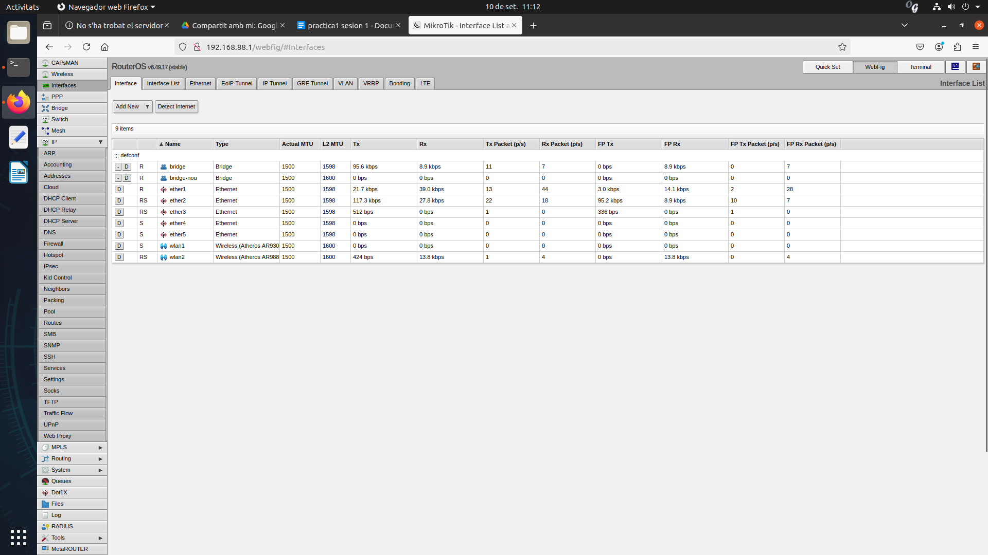

Quan creem un segon bridge deixem de tenir connexió amb els portàtils i smartphones connectats a aquest bridge. Això és perquè quan configurem un segon bridge a un altre port que no és el port 1, aquest port no té accés a Internet, ja que l’únic port que té connexió és el primer, per aquest motiu el primer bridge sí que té connexió.

**11.**

La tecnologia de xarxa utilitzada és important per determinar la qualitat de la xarxa. Si ens connectem per Ethernet la xarxa serà més ràpida que si ens connectem per Wi-Fi, ja que el mitjà de transmissió és diferent, i per cable no hi han tantes pèrdues.

Windows i Linux poden gestionar les connexions de xarxa i interactuar amb el router.

Android i iOS son sistemes operatius mòbils es connecten al router principalment via Wi-Fi i podem utilitzar aplicacions com PingTools per verificar la connectivitat, però aquests no ofereixen accés a la configuració de la xarxa.

**12.**

Els diferents paràmetres per tenir connectivitat són:

* Adreça IP
* Màscara de Xarxa
* Adreça Mac
* Servidor Dhcp
* Porta d’enllaç (és a dir l’adreça IP del router)
* Rutes a les que sap arribar el router

**13.**

Adreça IP: Cada host tindrà una adreça IP diferent dins del mateix rang d'adreces IP dictaminada per la xarxa.

Màscara de xarxa: La mateixa per a tots els dispositius

Adreça MAC: Única per a cada dispositiu.

Servidor DHCP: Mateix servidor DHCP.

Porta d’enllaç: Tots els dispositius faran servir la mateixa adreça IP de la porta d’enllaç, la del router.

Rutes: Les rutes disponibles en el router són comunes.

**14.**

Inicialment, només tenim connectats els dos ordinadors al mikrotik, aquestos no tenen connexió a Internet. Això és perquè al Mikrotik falta connectar-li la xarxa de l’escola al port 1, ja que sinó el Mikrotik no té cap connexió a la xarxa i no pot transmetre aquesta connexió als ports on estem connectats.

**15.**

En una LAN cablejada, els retards no solen ser molt notables ja que aquest medi és prou fiable. Encara això, depenent dels components i la qualitat d'aquests, podem esperar una latencia que no supera 1 ms.

Altres factors que poden influenciar en els retards, com per exemple, la velocitat del cable Ethernet, la congestió del tràfic de paquets i la mida d'aquests, la distància entre els dispositius,etc.

En canvi, en una WLAN, latencia típica que hem comentat abans, passa de 1ms a 10ms, ja que el medi no es tan fiable. I altres factors que influeixen en la latencia, poden ser qualitat de la senyal, distància entre els dispositius, capacitat i qualitat Wi-Fi, interferències, etc.

Els retards poden ser de propagació (sobretot en les WLAN), de transmissió, de processament o de cua. Tots aquests són mes grans a les WLAN que a les LAN.